**Sensor de distancia**

1. Objetivo

* Realizar ejercicios de programación básica.
* Medir con el display las variaciones de distancia que detecta el sensor de ultrasonido.

1. Materiales

* 1 Placa Arduino UNO
* Cables
* 1 Protoboard
* 1 Sensor de ultrasonido

1. Fundamento teórico

Básicamente lo que hace es escuchar el pin que le pasamos, buscando una señal que pase de LOW a HIGH ( si le pasamos HIGH como parámetro) y cuenta el tiempo que tarda en volver a bajar desde que sube.

long tiempo, distancia ;

tiempo = pulseIn(4, HIGH) ;

Ahora ya sabemos el tiempo que tarda en volver el eco en µs. Como la velocidad del sonido es de 343 metros / segundo, Necesitamos 1/343 = 0,00291 segundos para recorrer un metro.

Para usar una medida más cómoda podemos pasar esto a microsegundos por centímetro:

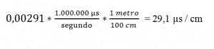

Como nuestro eco mide el tiempo que tarda el pulso en ir y venir la distancia recorrida será la mitad:

$$distancia= \frac{duracion}{2.91}*\frac{1}{2}= 0.017*tiempo$$

1. Procedimiento

* Conectamos el sensor de ultrasonido y verificamos las distancias con el monitor serial

|  |  |
| --- | --- |
| Resultado de imagen para sensor de ultrasonido | Vcc ………………… 5v  Trig ……………….. pin 3 de la placa Arduino UNO  Echo……………….. pin 4 de la placa Arduino UNO  GND………………… GND de la placa Arduino UNO |

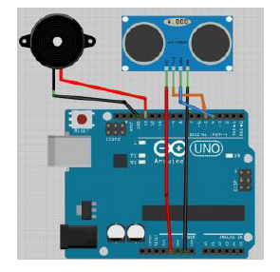

1. Código

long distancia;

long tiempo;

void setup() {

Serial.begin(9600);

pinMode(3,OUTPUT);

pinMode(4,INPUT);

}

void loop() {

digitalWrite(3,LOW);

delayMicroseconds(5);

digitalWrite(3,HIGH);

delayMicroseconds(10);

tiempo = pulseIn(4,HIGH);

distancia = int(0.017*tiempo);

Serial.println("Distancia...");

Serial.println(distancia);

Serial.println(" cm");

delay(1000);

}

Visualino

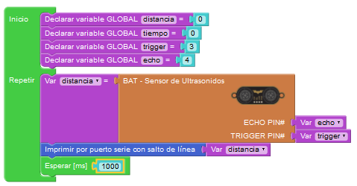

Otro código

/*** Global variables ***/

**int** distancia=0;

**int** tiempo=0;

**int** trigger=3;

**int** echo=4;

/*** Function declaration ***/

//bqBAT

**long** **TP_init**(**int** trigger_pin, **int** echo_pin);

**long** **Distance**(**int** trigger_pin, **int** echo_pin);

**void** **setup**()

{

Serial.begin(9600);

}

**void** **loop**()

{

pinMode( echo , INPUT );

pinMode( trigger , OUTPUT );

distancia=Distance(trigger,echo);

Serial.println(distancia);

delay(1000);

}

/*** Function definition ***/

//bqBAT

**long** **TP_init**(**int** trigger_pin, **int** echo_pin)

{

digitalWrite(trigger_pin, LOW);

delayMicroseconds(2);

digitalWrite(trigger_pin, HIGH);

delayMicroseconds(10);

digitalWrite(trigger_pin, LOW);

**long** microseconds = pulseIn(echo_pin ,HIGH);

**return** microseconds;

}

**long** **Distance**(**int** trigger_pin, **int** echo_pin)

{

**long** microseconds = TP_init(trigger_pin, echo_pin);

**long** distance;

distance = microseconds/29/2;

**if** (distance == 0){

distance = 999;

}

**return** distance;

}

1. Actividad

